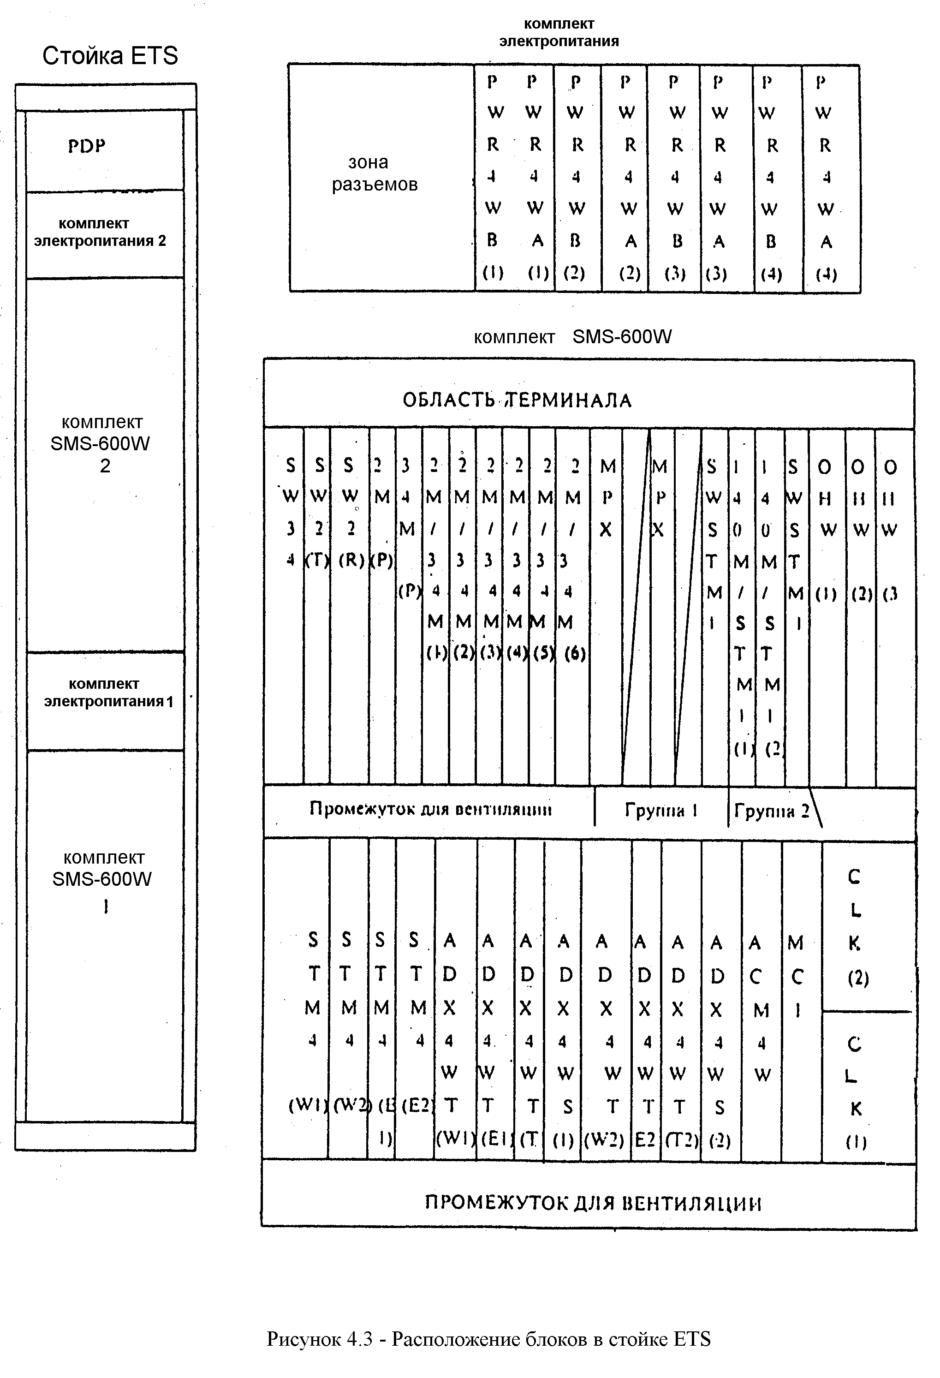

Рисунок 4.3 – Расположение блоков в стойке ETS

